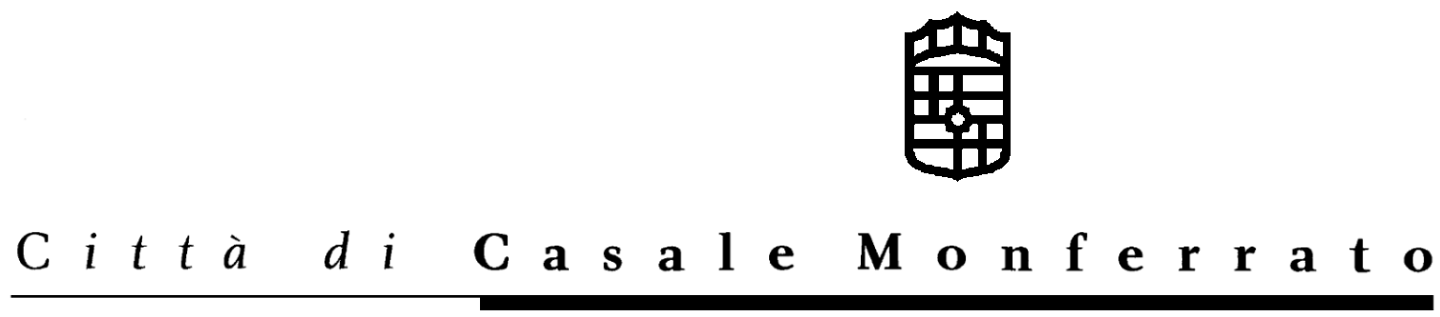

DIRITTO DI ACCESSO PER DISCARICA AMIANTO

Il sottoscritto ___________________________________________________________________
residente in _______________________________________________ Prov. _______________
via ____________________________________________________________ n° __________
avendo richiesto di conferire alla discarica comunale i materiali contenenti amianto con tenore di fibre libere inferiore a 100 mg/Kg rimossi dall’ immobile sito in ________
_________________________________________________________ Prov. _________________
via ____________________________________________________________ n° _____________
per un quantitativo di mq _______________

DICHIARA
di aver versato presso l’ Ufficio Economato del Comune di Casale Monferrato il diritto di accesso di Euro _________________

ALLEGA ricevuta del versamento eseguito

Data___________
FIRMA
__________________________________________

